審定書說明
- 需完整填報
- 要在一頁中呈現
- ○○○請務必依文中所示登打(請再三確認不可打錯)
- 英文題目的大小寫方式
- 論文封面及書背論文名稱務必與審定書一模一樣
- 字體：中文-標楷體 / 數字及英文- Times New Roman
- 印表時請紅色字體(提醒用)修改為黑色，
審定書以黑白印刷
8.務必確認審定書中 中英文題目為置中對齊
與論文封面/書名頁 文字一致且斷行一致
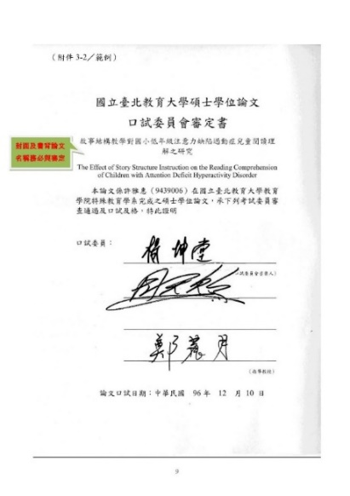

9.口試結束後，已簽核完成之審定書請於口試結束當天送交指導老師保存，待完成論文修正時再由指導老師提供給同學辦理離校。

表12-115.03.18版
紅字部分請改回黑色字/紅字係為提醒

國立臺北教育大學碩士學位論文
口試委員會審定書

本論文係（）在國立臺北教育大學理學院資訊科學系完成之碩士學位論文，承下列考試委員審查通過及口試及格，特此證明

口試委員： ____________________________口試當天召集人親簽
(口試委員召集人)

_________________________口試當天另一位口委親簽

____________(口試當天指導老師親簽亦可不簽 由指導老師自行決定)

___________________________口試當天指導老師親簽
(指導教授)

論文口試日期：中華民國 口委親簽 年口委親簽月口委親簽日
115.03.18版
國立臺北教育大學碩士學位論文
口試委員會審定書

香港○○○○○○○○○○○○○○○○○○○○○○○○之研究
A Research of OOOO OOOO OOOO OOOO OOOO OOOO OOOO OOOO OOOO OOOO OOOO OOOO OOOO OOOO OOOO OOOO OOOO OOOO OOOO in Hong Kong
本論文係 ○○○（000000000）在國立臺北教育大學理學院資訊科學系完成之碩士學位論文，承下列考試委員審查通過及口試及格，特此證明

口試委員： _____________________________________________
(口試委員召集人)

_____________________________________________

_____________________________________________

_____________________________________________
(指導教授)

論文口試日期：中華民國 年 月 日

